**问题描述**

　　给定一个公司的网络，由n台交换机和m台终端电脑组成，交换机与交换机、交换机与电脑之间使用网络连接。交换机按层级设置，编号为1的交换机为根交换机，层级为1。其他的交换机都连接到一台比自己上一层的交换机上，其层级为对应交换机的层级加1。所有的终端电脑都直接连接到交换机上。  
　　当信息在电脑、交换机之间传递时，每一步只能通过自己传递到自己所连接的另一台电脑或交换机。请问，电脑与电脑之间传递消息、或者电脑与交换机之间传递消息、或者交换机与交换机之间传递消息最多需要多少步。

**输入格式**

　　输入的第一行包含两个整数n, m，分别表示交换机的台数和终端电脑的台数。  
　　第二行包含n - 1个整数，分别表示第2、3、……、n台交换机所连接的比自己上一层的交换机的编号。第i台交换机所连接的上一层的交换机编号一定比自己的编号小。  
　　第三行包含m个整数，分别表示第1、2、……、m台终端电脑所连接的交换机的编号。

**输出格式**

　　输出一个整数，表示消息传递最多需要的步数。

**样例输入**

4 2  
1 1 3  
2 1

**样例输出**

4

**样例说明**

　　样例的网络连接模式如下，其中圆圈表示交换机，方框表示电脑：  
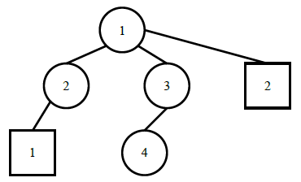  
　　其中电脑1与交换机4之间的消息传递花费的时间最长，为4个单位时间。

**样例输入**

4 4  
1 2 2  
3 4 4 4

**样例输出**

4

**样例说明**

　　样例的网络连接模式如下：  
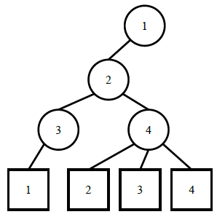  
　　其中电脑1与电脑4之间的消息传递花费的时间最长，为4个单位时间。

**评测用例规模与约定**

　　前30%的评测用例满足：n ≤ 5, m ≤ 5。  
　　前50%的评测用例满足：n ≤ 20, m ≤ 20。  
　　前70%的评测用例满足：n ≤ 100, m ≤ 100。  
　　所有评测用例都满足：1 ≤ n ≤ 10000，1 ≤ m ≤ 10000。